**PERENCANAAN PROYEK**

Website Covid-19

Kelompok:

6181801015/Gian Martin D. (Project Manager)

6181801052/Julyus Andreas B. (Kadiv I Frontend )

6181801061/Jason (Kadiv II Backend )

6181801027/Michael Sotaronggal M. (Kadiv III Dokumentasi )

6181801035/Arthur E. Futwembun

6181801044/Yalvi Hidayat

6181801040/David Dimas P.

2016730044/Jessica Natalya

6181801067/Arya Jonathan K.

Tanggal:

11 Desember 2020

1. **Pendahuluan**
   1. **Tujuan**

Membuat website mengenai informasi-informasi seputar COVID-19. Website akan memiliki beberapa halaman yang akan mencakup data grafik kasus COVID-19, informasi gejala dan cara menghindari COVID-19.

* 1. **Ruang Lingkup**

Sistem yang akan dibangun akan diakses melalui browser komputer, handphone dan perangkat sejenisnya. Sistem dibangun dengan bahasa pemprogram HTML, PHP dan MySQL. Kemudian sistem akan dijalankan di server yang menggunakan sistem operasi Windows 10.

* 1. **Fitur Dasar**

Fitur yang akan ada di dalam sistem ini yaitu,

* Landing page, halaman utama website yang berisi beberapa informasi
* Data grafik, pemaparan data dengan grafik
* Contact Us, halaman pengisian data untuk menghubungi admin
  1. **Use-Case Diagram**

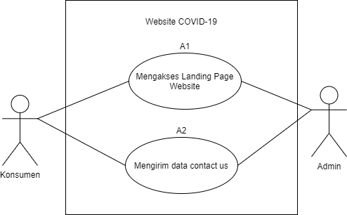

* 1. **Use-Case Scenario**

Nomor fungsi: A1

Nama use-case: Mengakses Landing Page Website

Deskripsi: Fitur utama yaitu melihat website

Aktor: Konsumen dan Admin

Pre-kondisi: -

Pos-kondisi: Aktor dapat melihat website sesuai permintaan

Skenario:

1. User membuka browser
2. User menginput url website
3. Sistem mengirim halaman sesuai permintaan user
4. User menerima halaman yang dibuka

Exception:

1. User menginput url website
2. Sistem tidak mengirim halaman sesuai permintaan user
3. Koneksi pada User atau website sedang bermasalah atau keduanya sedang bermasalah
4. **Spesifikasi Teknis**
   1. **Class Diagram HTML**

* + 1. **Deskripsi Class**

Pada proyek ini terdapat 1 kelas HTML yaitu pada login.html penjelasannya berikut ini,

**login.html**

* + Head : Atribut ini berisi judul *website* dan juga *link-link* untuk mengimpor css *stylesheet*-nya.
  + Body : Atribut ini berisi konten dalam bentuk tipe data String dan SVG.
  + Submit : Method yang berfungsi mengirimkan input data user dengan parameter bertipe data String.
  1. **Class Diagram PHP**

[**link drawio**](https://drive.google.com/file/d/1P_UiRI2OFYS2S4tHIe8BFl6eP109DXSc/view?usp=sharing)

* + 1. **Deskripsi Class**
    2. **Deskripsi Method**
  1. **Class Diagram Tabel MySQL**

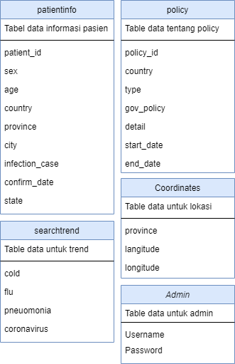

* + 1. **Deskripsi Database**

1. **Dokumentasi Testing**
   1. **HTML Test Case**

* 1. **PHP Debug**
  2. **MySQL Debug**

1. **Kesimpulan**
2. **Referensi**

Use Case Diagram:

https://www.visual-paradigm.com/guide/uml-unified-modeling-language/what-is-use-case-diagram/

Class Diagram:

<https://www.visual-paradigm.com/guide/uml-unified-modeling-language/uml-class-diagram-tutorial/>

Testing Documentation:

https://www.softwaretestinghelp.com/test-case-template-examples/